КАРТИНКИ ДЛЯ КАЛЕНДАРЯ СОБЫТИЙ НА МАРТ
 |  |  | 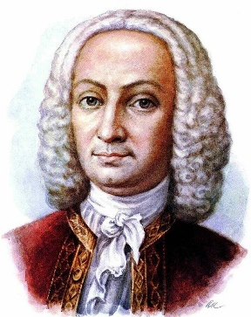 | 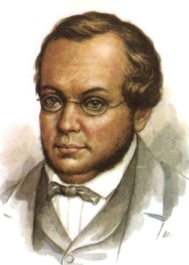
ДЕНЬ РОЖДЕНИЯ | 02.03  ДЕНЬ РОЖДЕНИЯ  К.Д. УШИНСКОГО | 03.03  ДЕНЬ ПИСАТЕЛЯ | 04.03  ДЕНЬ РОЖДЕНИЯ  А. ВИВАЛЬДИ | 06.03  ДЕНЬ РОЖДЕНИЯ  П. ЕРШОВА
 |  | 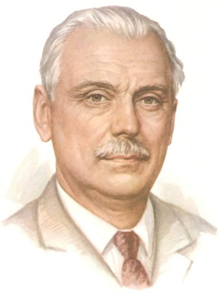
ДЕНЬ РОЖДЕНИЯ | 08.03  МЕЖДУНАРОДНЫЙ ЖЕНСКИЙ ДЕНЬ | 13.03  ДЕНЬ РОЖДЕНИЯ  С. МИХАЛКОВА | 14.03  МЕЖДУНАРОДНЫЙ ДЕНЬ РЕК | 17.03  ДЕНЬ ГРАЧА
 | 
ДЕНЬ РОЖДЕНИЯ | 18.03  ДЕНЬ ВОССОЕДИНЕНИЯ КРЫМА С РОССИЕЙ | 20.03  ДЕНЬ ЗЕМЛИ | 21.03  МЕЖДУНАРОДНЫЙ ДЕНЬ ЛЕСОВ | 22.03  ВСЕМИРНЫЙ ДЕНЬ ВОДНЫХ РЕСУРСОВ
КАРТИНКИ ДЛЯ КАЛЕНДАРЯ СОБЫТИЙ НА МАРТ
ДЕНЬ РОЖДЕНИЯ | 27.03  ВСЕМИРНЫЙ ДЕНЬ ТЕАТРА | 31.03  ДЕНЬ РОЖДЕНИЯ КОРНЕЯ ЧУКОВСКОГО

